嘉義縣109學年度國民教育輔導團社會學習領域輔導小組〈國小組〉
「分區研習」實施計畫

一、依據
（一）教育部補助直轄市、縣(市)政府精進國民中學及國民小學教師教學專業與課程品質作
業要點。
（二）嘉義縣109學年度精進國民中小學教師教學專業與課程品質整體推動計畫。
（三）嘉義縣109學年度國民教育輔導團整體團務計畫。
二、目標
（一）透過輔導員教學案例的研發推廣，激發教師精進教學與評量的行動力。
（二）分享教學實踐與教材研發等相關資料，協助解決課程與教學疑難問題。
（三）提供人力、物力等資源，發展「夥伴學校輔導協作」、「教學支持團隊」。
（四）客製化協助社會領域教師，增進專業教學能力，以提升學生學習成效。
（五）利用「分區研習」時機說明108社會領綱精神與內涵。
（六）因應108課綱公開授課，透過觀察三部曲—備課、觀課、議課，啟動教師專業對話。
三、辦理單位
（一）指導單位：教育部國民及學前教育署
（二）主辦單位：嘉義縣政府
（三）承辦單位：嘉義縣中埔鄉和睦國民小學
（四）協辦單位：嘉義縣東石鄉龍港國民小學、嘉義縣番路鄉黎明國民小學
四、辦理時間及地點:東區、北區─110.04.09(五)上午9:00~16:00，鹿滿國小視聽教室
西區、南區─110.06.11(五)上午09:00~16:00，景山國小視聽教室
五、參加對象：
(一)社會領域國小組輔導員(如附件)
(二)各校擔任社會領域教學之教師，預計每區參與學員約50人，共100人次。
六、報名方式：全國教師在職進修中心線上報名
七、實施情形
(一)以東、北區與西、南區兩區進行研習，每區參與學員約50人。
(二)課程主題以輔導員所研究之教學成果進行分享，透過分區研習活動提供輔導員更多的
時間進行專題分享，並與教師們進行專業對話。
(三)課程主題：以共同備課、共同觀課、共同議課、有效教學策略、學習共同體教學、非
選擇題命題、議題融入教學、公民行動方案等內容進行規劃與分享。

東區、北區 | 梅山鄉、竹崎鄉、番路鄉、中埔鄉、大埔鄉、阿里山鄉、民雄鄉、大林鎮、新港鄉
西區、南區 | 水上鄉、鹿草鄉、溪口鄉、太保市、朴子市、六腳鄉、東石鄉、布袋鄉、義竹鄉

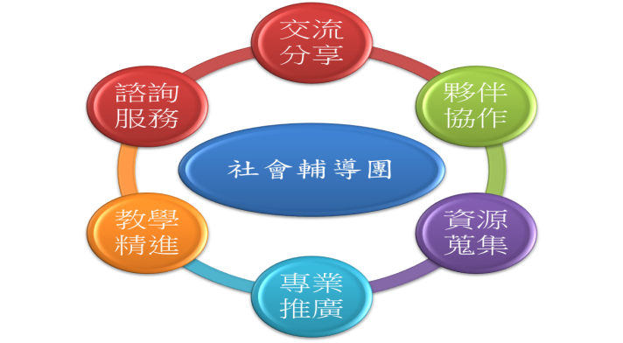

2.課程內容
嘉義縣國民教育輔導團社會領域國小組〈國小組〉109學年度【分區研習-東北區】課程表
時 間 | 內 容 | 主講人(主持人)
08:50~09:00 | 報 到 | 輔導團員
09:00~10:00 | 始業式/課程評鑑概念、方法與實踐 | 召集人 陳振興校長
10:00~12:00 | 社會領域素養導向課程策略分享 | 輔導員 曹宇君老師
12:00~13:00 | 午餐、午休
13:00~16:00 | 走讀嘉鄉-鹿(麻)滿車站導覽 | 林榮梓老師
16:00~ | 賦歸

嘉義縣國民教育輔導團社會領域國小組〈國小組〉109學年度【分區研習-西南區】課程表
時 間 | 內 容 | 主講人(主持人)
08:50~09:00 | 報 到 | 輔導團員
09:00~10:00 | 始業式/課程評鑑概念、方法與實踐 | 副召集人 翁雅屏校長
10:00~12:00 | 社會領域素養導向課程策略分享 | 輔導員 張曉黎主任
12:00~13:00 | 午餐、午休
13:00~16:00 | 走讀嘉鄉-布袋嘴疫情封街史 | 蔡炅樵老師
16:00~ | 賦歸

嘉義縣109學年度國教輔導團社會學習領域國小組團員
國  小  組 | 召集人 | 和睦國小 | 陳振興校長
 | 副召集人 | 龍港國小 | 翁雅屏校長
 | 副召集人 | 黎明國小 | 邱廣興校長
 | 副召集人 | 香林國小 | 黃瀅嘉校長
 | 主任輔導員 | 新塭國小 | 張曉黎主任
 | 輔導員 | 松梅國小 | 呂佳芸主任
 | 輔導員 | 中埔國小 | 李敏慈主任
 | 輔導員 | 北美國小 | 侯龍德主任
 | 輔導員 | 和睦國小 | 陳勝哲主任
 | 輔導員 | 和睦國小 | 曹宇君教師
 | 輔導員 | 和睦國小 | 王伯安主任
 | 輔導員 | 和睦國小 | 陳佩瑩教師
 | 輔導員 | 和睦國小 | 梁育訓教師
 | 輔導員 | 和睦國小 | 蔡承芳教師
 | 輔導員 | 和睦國小 | 蘇儀真教師
 | 輔導員 | 和睦國小 | 蔡佩菁教師
 | 輔導員 | 和睦國小 | 鐘彬教師

嘉義縣國教輔導團109學年度社會學習領域〈國小組〉
分區研習、到校蹲點輔導回饋表
填寫時間： 年 月 日
基  本  資  料 | 1.教學年資：□實習教師 □初任教師 （服務1-2年）  □服務3-10年 □服務11-20年 □服務21年以上 □其他  2.職稱：□導師 □專任老師 □教師兼任行政工作  3.是否擔任本領域教學：□是 □否  4.任教年級： 年級  5.是否曾進入：嘉義縣輔導團社會領域粉絲專頁(歡迎搜尋臉書加入)：□是 □否  6.是否曾加入嘉義縣國教輔導團社會領域LINE全組下載或分享您的資料：□是 □否  7.是否曾經接收到同仁研習所帶回之社會領域的相關教學資源：□是 □否
意  見  回  饋 | （高）5--- 4--- 3--- 2--- 1 (低)
1. 這次主題內容或專業對話切合您教學實務需求的程度？ □ □ □ □ □
2. 您願意嘗試運用這些教學理念/技巧於教學的程度 ？ □ □ □ □ □
3. 您對於輔導團所提供的資訊與服務之整體感覺的程度？ □ □ □ □ □
4. 您認為這次輔導員教學演示提供您專業知能的程度？ □ □ □ □ □
日  後  輔  導  需  求 | 對於今日的研習內容，請給予我們寶貴的意見回饋，您的回饋是我們持續精進的動力。
 | 對於本領域，您最迫切需要了解或想探討的議題為何？
謝謝您的參與！！有您的支持，是我們進步的最大動力！
輔導團社會領域祝福您：健康快樂

